Равнинни фигури и тела
30 задачи с избираем отговор и 10 с кратък свободен отговор
ЧАСТ 1: Задачи с избираем отговор

1. Какъв е по вид ъгълът, който е по-малък от правия ъгъл?
А) тъп
+Б) остър
В) прав

2. Коя от изброените фигури има три страни и три върха?
А) квадрат
Б) правоъгълник
+В) триъгълник

3. Колко на брой са върховете на един куб?
А) 6
+Б) 8
В) 12

4. Какъв е по вид триъгълникът, на който и трите страни са с дължина 5 см?
А) равнобедрен
Б) разностранен
+В) равностранен

5. Кое от изброените е елемент на окръжността?
А) страна
+Б) радиус
В) връх

6. Кое геометрично тяло има за основа кръг и завършва с един връх?
+А) конус
Б) цилиндър
В) пирамида

7. Правоъгълникът е фигура, на която:
А) всички страни са равни
+Б) срещуположните страни са равни и ъглите са прави
В) има само три прави ъгъла

8. Ъгъл, който е по-голям от правия, се нарича:
А) остър
+Б) тъп
В) прав

9. Триъгълник, на който и трите страни са с различна дължина, се нарича:
А) равнобедрен
Б) равностранен
+В) разностранен

10. Ако един триъгълник има прав ъгъл, той се определя като:
+А) правоъгълен
Б) остроъгълен
В) тъпоъгълен

11. Колко остри ъгъла има всеки остроъгълен триъгълник?
А) един
Б) два
+В) три

12. Триъгълник със страни 7 см, 7 см и 5 см е:
+А) равнобедрен
Б) равностранен
В) правоъгълен

13. Колко градуса е правият ъгъл?
А) ${180}^{∘}$
+Б) ${90}^{∘}$
В) ${45}^{∘}$

14. Отсечката, която свързва центъра на окръжността с точка от нея, се нарича:
А) диаметър
Б) страна
+В) радиус

15. Коя фигура има четири равни страни и четири прави ъгъла?
А) правоъгълник
+Б) квадрат
В) ромб

16. Колко радиуса могат да се начертаят в една окръжност?
А) само един
Б) два
+В) много

17. Страната на равностранен триъгълник е 9 см. Колко сантиметра ще бъде неговата обиколка?
А) 81 см
+Б) 27 см
В) 18 см
18. Кое от изброените НЕ е елемент на правоъгълника?
А) връх
Б) страна
+В) център

19. Колко на брой са ъглите на един квадрат?
А) 2
+Б) 4
В) 6

20. Кое от изброените тела има за стени само квадрати?
А) правоъгълен паралелепипед
+Б) куб
В) пирамида

21. Колко върха има правоъгълният паралелепипед?
А) 4
Б) 6
+В) 8

22. Кое тяло прилича по форма на консервна кутия?
А) конус
+Б) цилиндър
В) сфера

23. Колко основи има цилиндърът?
А) една
+Б) две
В) нито една

24. Коя фигура е основа на конуса?
А) триъгълник
Б) квадрат
+В) кръг

25. Колко ръба има кубът?
А) 6
Б) 8
+В) 12

26. Кое геометрично тяло има само един връх?
А) цилиндър
Б) куб
+В) конус

27. Стените на правоъгълния паралелепипед са:
+А) правоъгълници
Б) триъгълници
В) кръгове
28. Колко стени общо има един куб?
А) 4
+Б) 6
В) 12

29. Кое тяло може да има за стени триъгълници, които се събират в един общ връх?
+А) пирамида
Б) цилиндър
В) паралелепипед

30. Върховете, ръбовете и стените са елементи на:
А) окръжността
Б) ъгъла
+В) геометричните тела (като куб и паралелепипед)

ЧАСТ 2: Задачи със свободен отговор
1. Разгледайте чертежа. Какъв е по вид триъгълникът според неговите ъгли, ако единият му ъгъл е 90^{о} ? Отговори само с една дума.
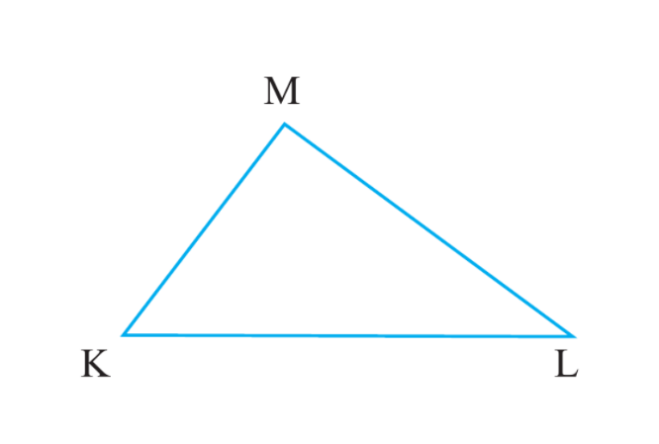
Отговор: ..................................................
(Верен отговор: правоъгълен)

2. Разгледай модела на правоъгълен паралелепипед. Колко на брой са неговите околни стени (стените, които не са основи)? Отговори само с число.
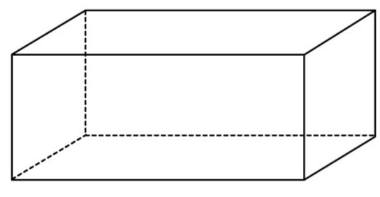
Отговор: ..................................................
(Верен отговор: 4)

3. На чертежа е представена окръжност с център точка О. Как се нарича отсечката, която свързва центъра O с точка К от окръжността?
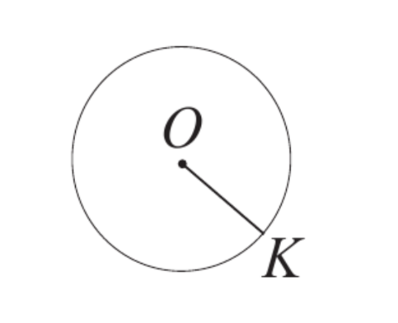
Отговор: ..................................................
(Верен отговор: радиус)
4. Какъв е по вид ъгълът, който образуват стрелките на часовника, когато показват точно 3:00 часа?
Отговор: ..................................................
(Верен отговор: прав)
5. Колко на брой са околните ръбовете на една пирамида с основа квадрат?
Отговор: ..................................................
(Верен отговор: 4)
6. Ако обиколката на равностранен триъгълник е 36 дм, колко дециметра е дължината на една негова страна? Отговори само с число.
Отговор: .................................................. дм
(Верен отговор: 12 дм )
7. Триъгълник има страни с дължини 5 см, 12 см и 13 см. Определете вида на триъгълника според неговите страни.
Отговор: ..................................................
(Верен отговор: разностранен)
8. Колко на брой са всички ръбове на правоъгълния паралелепипед?
Отговор: ..................................................
(Верен отговор: 12)
9. Кое геометрично тяло има две основи с форма на кръг и няма нито един връх?
Отговор: ..................................................
(Верен отговор: цилиндър)
10. Квадрат има обиколка 36 см. Колко сантиметра е дължината на една негова страна?
Отговор: .................................................. см
(Верен отговор: 9)

